- Организация коррекционной деятельности в процессе осуществления математического развития ребенка- математика как средство коррекции недостатков развития дошкольников.
- Примеры упражнений математического содержания для работы в группах коррекционно развивающего обучения, ориентированная на быстрого дошкольника.
1. Математика как средство коррекции недостатковразвития ребёнка дошкольного возраста.
1. Коррекционно-развивающая работа с дошкольниками как одновременно обучающая и диагностическая.
Рассматривая взаимодействие вопросов обучения, развития и коррекции, нельзя подходить к ним как к вопросам не взаимосвязанным. Дети дошкольного возраста отличаются повышенным уровнем реагирования. Характер этого реагирования зависит от того, насколько полно и точно педагог учитывает индивидуальные особенности каждого ребёнка, конкретные обстоятельства его жизни и развития.
Если педагогическое воздействие строится с учётом уровня развития, опирается на сильные стороны его личности, то это воздействие обеспечивает успешное включение ребёнка в учебно-познавательную деятельность, способствует формированию положительного отношения к этой деятельности, влияет на формирование старательности, трудолюбия, активности. Становится мощным стимулом развития основных психических процессов и благоприятной базой для специальных коррекционных мероприятий.
Если же индивидуальные особенности ребёнка учитываются мало, то в процессе обучения исходные отклонения в развитии лишь усугубляются, возникают упущения, компенсировать или наверстать которые в будущем окажется почти невозможно. Такой эффект возникает, когда требования, предъявляемые к ребёнку, превышают его возможности, а также и когда они занижены.
Особенно сложной в этом смысле является ситуация для детей с теми или иными недостатками или отклонениями развития, требующими организации коррекционно-педагогической работы. Терминкоррекция часто воспринимается педагогами как синоним термина «исправление», хотя с точки зрения развивающй системы обучения правильнее было бы трактовать его как «доразвитие» до возможного для данного ребёнка максимума.И на этом этапе проблема коррекции смыкается с рассмотренной ранее проблемой диагностики и прогнозирования. И в этом смысле функция развития «плавно» перетекает в функцию коррекции. Очевидно, что такое понимание проблемы коррекции позволяет так же «плавно» вплести её в систему регулярных занятий с ребёнком.
Дефектологи и олигофренопедагоги признают, что «диагностирование умственной отсталости в дошкольном возрасте, если она нерезко выражена, представляет большую сложность... В дошкольном возрасте осложняется дифференциация умственной отсталости и состояний, сходных с ней... Среди детей, которые направляются в медико-педагогические комиссии и консультации, могут быть дети с задержкой психического развития разной этиологии, социально и педагогически запущенные, с общим недоразвитием речи, а также с нарушением деятельности анализаторов. Во всех случаях отмечается отставание умственного развития, носящее вторичный характер. В задачи специалистов, обследующих детей, входит ограничение умственного недоразвития как основного дефекта, которое может сопровождаться дефектами анализаторов, от интеллектуального отставания вторичного характера».
2. Методические подходы к организации коррекционно-развивающего обучения в ДОУ.
Существует значительное количество педагогических и психологических исследований коррекционной работы на математическом материале как в условиях детского сада, так и в условиях начальной школы, убедительно показывающих, что математика является мощнейшим средством коррекции и компенсации недостатков интеллектуального развития самого разного происхождения.
В отечественной педагогической литературе в этих случаях обычно используется аббревиатура ЗПР (задержка психического развития), в западных источниках термин «дети с проблемами обучения». Эти определения подразумевают, явления задержки или несоответствия норме, наблюдаемые в генезисе развития ребёнка на данный момент, поддаются педагогическому воздействию, преходящи и со временем компенсируются или корригируются у большинства таких детей при правильно организованном процессе их обучения и воспитания.
Коррекционно-развивающее обучение представляет собой реализацию «особо прицельного», усиленного внимания педагога • к развитию тех психических процессов, становление которых -у данного ребёнка либо несколько задержалось, либо не совсем соответствует нашим примерным представлениям о норме развития. Именно для таких детей предусмотрены специальные подготовительные группы. Сегодня такие группы в детских садах организуются для детей от 4-5 лет. Однако сегодня педагоги вынуждены пользоваться на занятиях по математике в системе коррекционно-развивающего обучения методическими пособиями, фактически не предназначенными для реализации целей и задач коррекционно-развивающего обучения средствами предмета и в связи с этим не содержащими необходимого для решения этих задач материала. 3. Цели коррекционно-развивающей работы на
математических занятиях.
а) Цели интеллектуально-перцептивного характера: коррекция и развитие адекватного восприятия информации, предъявляемой зрительно и на слух; коррекция и развитие умений аналитического характера - существенных признаков, отделение главного от второстепенного, выделение закономерностей, осуществление распределения по выделенным признакам (классификация) и обобщение результатов деятельности (в предметно-практической или вербальной форме).
б") Цели регуляторно-динамического характера: формирование элементов учебно-познавательной деятельности понимание поставленной учебной задачи, самостоятельный выбор нужных средств в соответствии с задачей, планирование деятельности и самоанализ (умение находить и исправлять
ошибки), стимулирование учебно-познавательной мотивации, познавательного интереса и учебной самостоятельности.
в) Цели психофизиологического характера:развитие, коррекция или компенсация нарушенной деятельности анализаторов, развитие мелкой моторики, кинестетической чувствительности, пространственной ориентации, координации в системе «глаз-рука».
То, что все обозначенные функции в достаточной степени формируемы, доказано различными педагогическими • и психологическими исследованиями. Проблема состоит в том, чтобы реализовать достижение поставленных целей средствами математики.
4. Разработка коррекционно-развивающего занятия поматематике.
При построении системы коррекционно-развивающих занятий по математике для дошкольников необходимо главный акцент сделать на задания, которые дети будут выполнять не по заученному правилу или усвоенному алгоритму, которые будут требовать активных самостоятельных умственных действий, анализа, сравнения, обобщения, классификации.
При построении коррекционно-развивающего курса математики для детей с зпр особую значимость приобретает использование вещественных моделей, с которыми ребёнок может действовать собственными руками, а не только наблюдать за действиями педагога, и это является обязательным требованием. Немаловажным фактором является при этом эмоциональный фон ребёнка. Деятельность должна быть привлекательной для ребёнка, ему должно нравиться то, что у него в руках, и то, что у него получается в результате его собственной деятельности.
По мере «вызревания» наглядно-образного мышления моделирующая
деятельность ребёнка в процессе обучения постепенно включает и более
абс&ктные (но по-прежнему чувственно воспринимаемые) способы
моделированиясхематический, графический. Символическое
моделирование, как наиболее абстрактный вид моделирования, нецелесообразно вводить на ранних этапах обучения, так как символика без осознания её смысла не принесёт большой пользы. Не случайно раннее обращение к арифметической символике (знаки чисел, действий и т.д.) при обучении детей с зпр вызывает трудности. Именно поэтому при изучении арифметического материала педагоги вынуждены многократно повторять изучаемый материал, вплоть до заучивания наизусть. Но даже это не является гарантией формирования прочного навыка (не говоря уже об осознанном усвоении, что является необходимым требованием развивающего обучения), поскольку достаточно какое-то время не повторять материал и он просто забывается ребёнком.
Что же касается содержания, то оно должно носить преимущественно геометрический, а не арифметический характер. Во-первых, геометрическое содержание даёт возможность построить работу с ребёнком на основе восприятия и осознания формы объектов. Признак формы позволяет на первых порах полностью работать с вещественными моделями, воспринимаемыми сенсорикой ребёнка. На следующем этапе можно подключить использование схематических и графических моделей (рисунков, схем, чертежей). Анализ формы во многих случаях приводит к количественным оценкам, т.е. такое построение содержания не исключает знакомства и с количественными отношениями, но они являются на первых порах сопутствующими и не перегружают несозревшее восприятие ребёнка абстрактной математической символикой. В своё время Ж.Пиаже отмечал, что ребёнок воспринимает и научается выделять пространственные характеристики объектов раньше, чем их количественные характеристики.
Такой подход к построению курса математического развития для коррекционных групп позволяет реализовать следующее методическое положение: математическое содержание занятия может и должно стать средством коррекции и компенсации недостатков развития ребёнка. При этом коррекция происходит в процессе усвоения необходимых знаний, умений и навыков по математике, а не только в процессе отдельно проводимых коррекционно-развивающих занятий.
5. Виды помощи ребёнку при проведении занятия.
Следует рассмотреть ситуацию, когда дети не справляются самостоятельно с заданием. Как должен действовать педагог в этом случае?
Прежде всего следует дать ребёнку возможность попробовать самому справиться с заданием. Многие педагоги ДОУ, как и учителя начальной школы, стараются предварительно подробно объяснить ребёнку, и только потом позволяют ему действовать. Такая тактика приводит к формированию у ребёнка несамостоятельного стиля деятельности, неуверенности в своих силах и даже нежелания самостоятельно прилагать умственные усилия для решения проблемы.
Если ребёнок не может справиться с заданием, ему оказывается необходимая помощь. Под необходимой помощью подразумевается минимальная помощь, позволяющая ребёнку начать действовать. Из курса дидактики известно, что на занятии возможны три вида помощи ребёнку: стимулирующая, направляющая и обучающая помощь.
Стимулирующая помощь - имеет целью включение ребёнка в работу (когда он не решается сам начать действовать или когда работа завершена, но выполнена неверно). В первом случае педагог должен помочь ребёнку организовать себя, ободрить.его, успокоить, вселить уверенность в то, что он справиться с заданием. Можно повторить само задание, уточнить у ребёнка, что он не понял, ещё раз пояснить задание. Во втором случае педагог указывает на наличие ошибки в работе и предлагает пути её поиска и исправления (свериться с образцом, сравнить с работой соседа, повторить цель задания и соотнести с ней и т.д.).
Направляющая помощь - необходима, когда ребёнок не может определить способ деятельности. В этом случае педагог использует наводящие вопросы или подсказки к выбору средств деятельности, иногда стоит помочь ребёнку сделать первый шаг по его выполнению, наметить план действий (что -- сначала, что -- потом). Иногда достаточно постоять рядом с ребёнком минуту-другую, одобрительно кивая или подбадривая его: «Верно! Молодец! Подумай ещё!» и т.д.
Обучающая ПОМОЩЬ - необходима в тех случаях, когда первых двух видов недостаточно, когда педагог непосредственно показывает ребёнку, что
и как сделать. Особую важность приобретает степень восприятия ребёнком помощи, которая служит главным критерием для дифференциации детей в группы по степени обучаемости. Эффективным восприятием обучающей помощи можно считать ситуацию, когда ребёнок не только сам справляется с заданием после оказания обучающей помощи, но и может перенести усвоенный способ деятельности на решение как аналогичных задач, так и задач, заданных на другом материале. Обучающая помощь такого плана характеризует самтип коррекционно-развивающего обучения. Поэтому любую учебную работу в коррекционно-развивающем обучении следует строить та, чтобы она одновременно была и обучающей, и диагностической. Диагностические методики часто ориентированы на констатацию фактического уровня развития интеллекта и способностей ребёнка, а не на движение ребёнка по «траектории» развития. Эта траектория далеко не всегда «линейна», о чём настойчиво говорят педагогам не только психологи, но и врачи-психотерапевты. Следовательно, и выстраивать методическое и педагогическое сопровождение ребёнка следует не по «линейному» стандарту, а в соответствии с индивидуальными особенностями и потребностями ребёнка. Педагог должен быть готов к тому, что хотя детализированность это обязательное требование к разработчикам развивающих технологий обучения, но в реальной жизни даже самые детализированные методики педагогу придётся дополнять собственными разработками. Только так можно добиться максимальной постепенности, поступательности и индивидуализации, необходимых при решении задач обучения и развития ребёнка дошкольного возраста.
2.

Счет до 5
- Порядковый счет
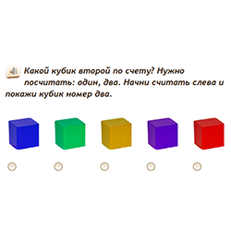

- Где больше
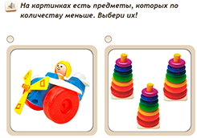

- Различаем цифры от 1 до 5 Считаем предметы
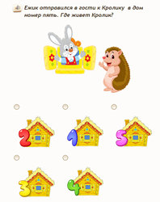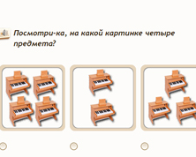

Соотносим предметы и цифры Считаем точки
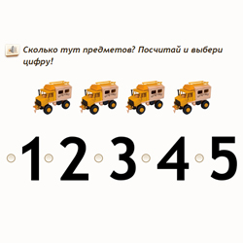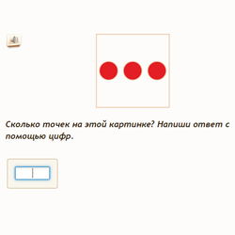
Позиция в пространстве
- Вверху, внизу или посередине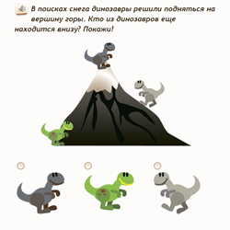

Слева или справа Внутри или снаружи
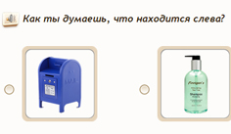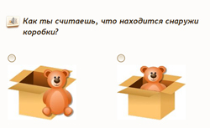

Близко или далеко Собери картинку 2 ступень
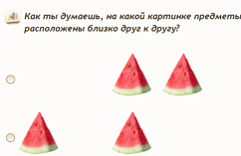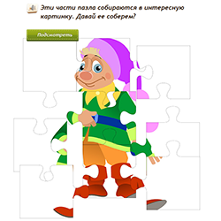

Сравнение
- Длинный или короткий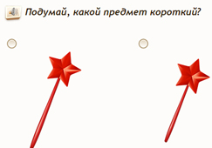

Большой или маленький(I) Высокий или низкий
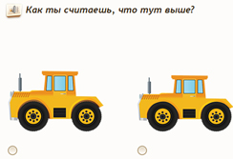

Тяжелый или легкий Много или мало
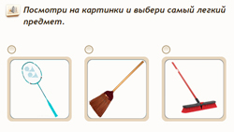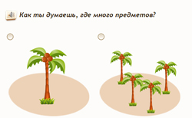

Широкий или узкий
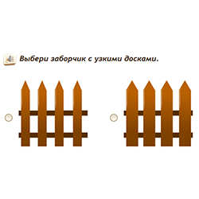

Изучаем фигуры
- Фигуры и формы Отличаем фигуры 1 ступень
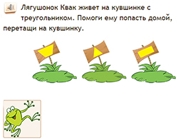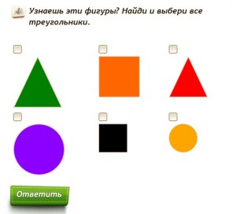

Отличаем фигуры 2 ступень
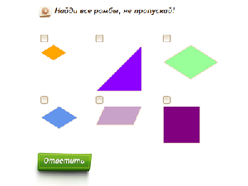

Логика
- Продолжаем цепочку 1 ступень Логические пары 1 ступень
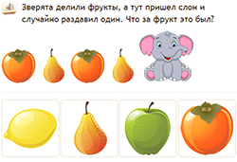
Подбираем узор 2 ступень Сначала и потом 3 ступень
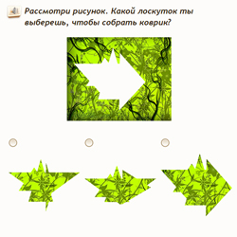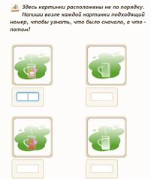

Исключаем лишнее
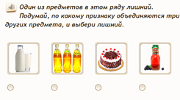

- Логические пары 2 ступень
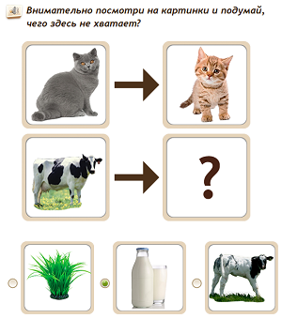

- Логические ряды Круги Эйлера 1 ступень
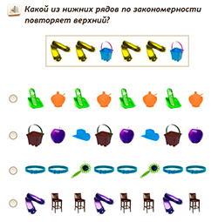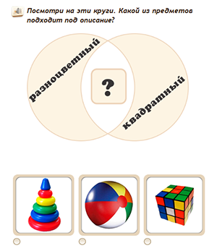

Счет до 10
- Различаем цифры от 0 до 9 Порядковый счет до 10
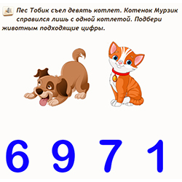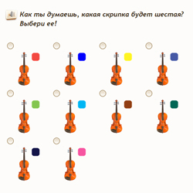

- Соотносим предметы и числа (до 10) Состав числа (до 10)
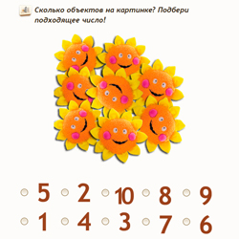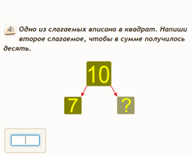

Считаем предметы (до 10) Расставь числа по порядку
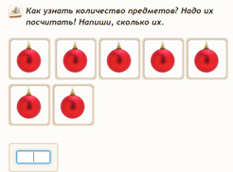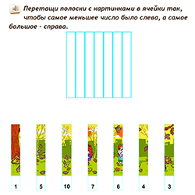

Учимся обратному счету от 10 до 1
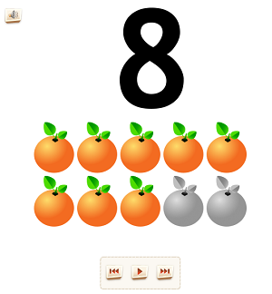

- Числовая прямая (до 10)

Счет до 20
- Изучаем числа 10-20
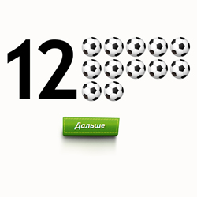
Математика
- Учимся решать задачи (до 10) Сложение в пределах 5
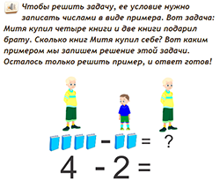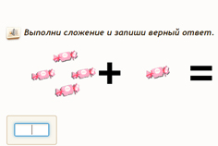

Вычитание в пределах 5 Сложение в пределах 10 - I ступень
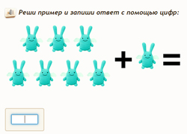

Вычитание в пределах 10 - I ступень
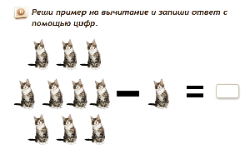

Логика
- Подбираем узор 3 ступень Продолжаем цепочку 2 ступень
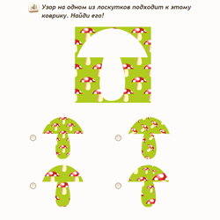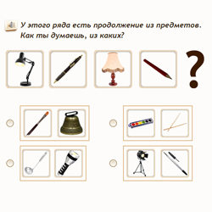

Продолжаем цепочку 3 ступень
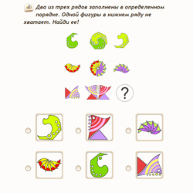

Исключения
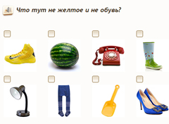

Признак нескольких предметов